
Instituto Tecnológico de Puerto Rico
Recinto de San Juan
LABORATORIO 6 - SEMANA 7
Estructuras y uniones | Del programa en consola a una interfaz visual
Curso | TESI 2105 - Programación Orientada a Objetos
Semana | 7
Actividad | Laboratorio 6
Tema | Estructuras y uniones
Valor | 50 puntos
Evidencia | Programa de consola + interfaz PyUIBuilder/Tkinter + explicación de conceptos
Propósito: aplicar declaración/agrupación de datos, acceso a miembros y el concepto de unión en un ejemplo sencillo; después visualizar la misma lógica mediante una GUI básica sin adelantar clases y objetos.
Nombre del estudiante | Geraldo Santiago Perez
Repositorio / carpeta
Fecha | 13 de Octubre 2026
Sección
1. PARTE A - PROGRAMA INICIAL EN PYTHON
Crea un archivo llamado semana7_estructuras_uniones.py. Escribe y ejecuta el siguiente programa. No pases a PyUIBuilder hasta que el programa funcione en la terminal.
equipo = {
"nombre": input("Nombre del equipo: "),
"ram": int(input("RAM en GB: ")),
"estado": input("Estado: "),
}

dato_alternativo = {
"tipo": input("Tipo de identificador (serie/activo): "),
"valor": input("Valor del identificador: "),
}

print("\nREGISTRO DEL EQUIPO")
print("Nombre:", equipo["nombre"])
print("RAM:", equipo["ram"], "GB")
print("Estado:", equipo["estado"])
print("Identificador:", dato_alternativo["tipo"], "=", dato_alternativo["valor"])
Prueba requerida: ejecuta el programa con datos distintos al ejemplo del profesor. Conserva una captura de la ejecución.
2. PARTE B - IDENTIFICACIÓN DE LOS CONCEPTOS
Pregunta | Respuesta del estudiante
¿Qué entidad representa la estructura equipo? | Reprecenta un equipo de computadora y sus características.
¿Cuáles son sus tres miembros/campos? | Nombre, Ram y estado
Escribe una expresión que acceda al campo ram. | Equipo [“ram]”
¿Qué representa dato_alternativo? | Representa el tipo y valor identificar el quipo.
¿Qué regla del concepto de unión intenta modelar tipo + valor? | Que un dato puede representar una alternativa según el tipo de identificador seleccionado.
Explica por qué esta representación no es una union nativa de memoria de C/C++. | Porque Python utiliza un diccionario y no comparte el mismo espacio de memoria como una unión de C/C++.
3. PARTE C - PREPARACIÓN DE PYUIBUILDER
No necesitas instalar PyUIBuilder para esta actividad; utiliza la versión web indicada por el profesor. Trabaja en Chrome o Edge y mantén tkinter como framework.
- Abre PyUIBuilder y verifica que el framework seleccionado sea tkinter.
- En la ventana principal coloca un Label y un Entry para cada dato: Nombre, RAM, Estado, Tipo de identificador y Valor del identificador.
- Añade un Button con texto Registrar.
- Añade un Label con texto Resultado:.
- Acomoda la interfaz de forma clara. La apariencia no se evalúa por diseño avanzado; solo debe ser legible y funcional.
- Antes de exportar, verifica que todos los controles estén colocados.
- Usa Código de exportación para descargar el archivo .py. No uses la opción Exportar como clases.
Importante: completa el diseño antes de exportar. Después de modificar el archivo en VS Code, evita volver a exportar porque PyUIBuilder puede sobrescribir tus cambios manuales.
4. PARTE D - VERIFICACIÓN DEL CÓDIGO EXPORTADO
- Abre el archivo .py exportado en Visual Studio Code.
- Ejecuta el archivo sin modificarlo y comprueba que la ventana abre.
- Localiza las líneas de los cinco Entry, el Button y el Label de Resultado.
- Anota los nombres reales que PyUIBuilder asignó a esos widgets.
Widget | Nombre generado en tu código
Entry - Nombre | Entry
Entry - RAM | Entry1
Entry - Estado | Entry2
Entry - Tipo | Entry3
Entry - Valor | Enry4
Button - Registrar | Button
Label - Resultado | Labe15
5. PARTE E - INTEGRACIÓN DE LA LÓGICA
Después del último widget creado y antes de main.mainloop(), añade una función siguiendo este modelo. Sustituye entry, entry1, etc. y label_resultado por los nombres reales de tu archivo.
def registrar_equipo():
nombre = entry.get()
ram = entry1.get()
estado = entry2.get()
tipo = entry3.get()
valor = entry4.get()

equipo = {
"nombre": nombre,
"ram": ram,
"estado": estado
}
dato_alternativo = {"tipo": tipo, "valor": valor}

texto = (
f"{equipo['nombre']} | {equipo['ram']} GB | {equipo['estado']} | "
f"{dato_alternativo['tipo']}: {dato_alternativo['valor']}"
)
label_resultado.config(text=texto)

button.config(command=registrar_equipo)
Si el texto de resultado se corta, localiza el Label de resultado y realiza el mismo ajuste probado en clase:
label_resultado.configure(anchor="w")
label_resultado.place(x=..., y=..., width=300, height=40)

Conserva las coordenadas x e y que generó tu diseño; modifica principalmente anchor y width.
6. PARTE F - PRUEBAS REQUERIDAS
Prueba | Qué debes comprobar | Resultado
1 | La ventana abre sin errores. | La ventana abre sin errores.
2 | Escribes todos los datos y el botón responde. | Se ingresaron los datos y el botón registrar respondió.
3 | El resultado muestra nombre, RAM y estado. | Se muestra nombre, Ram y estado.
4 | El resultado muestra tipo y valor del identificador. | Muetra el tipo y valor del identificador.
5 | El texto no se corta en el Label de resultado. | El texto se muestra completo sin cortarse.
7. EVIDENCIAS QUE DEBES SOMETER
- Archivo semana7_estructuras_uniones.py funcionando en consola.
- Archivo .py final de la interfaz exportada y modificada.
- Captura de la ejecución en consola.
- Captura de la interfaz mostrando un registro completo.
- Respuestas de la Parte B y tabla de nombres generados de la Parte D.
- Enlace al repositorio Git/GitHub o ubicación indicada por el profesor, si corresponde al flujo del curso.
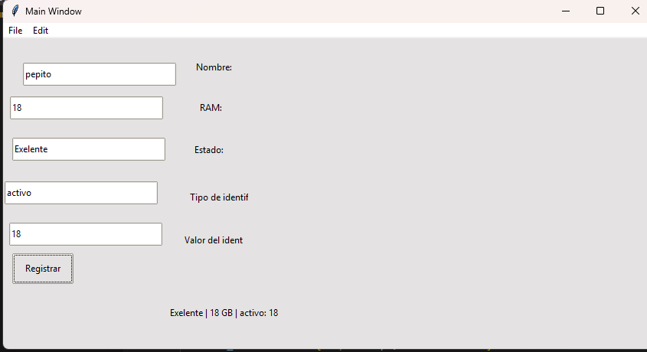
Evidencia 2: Interfaz grafica funcionando correctamente.
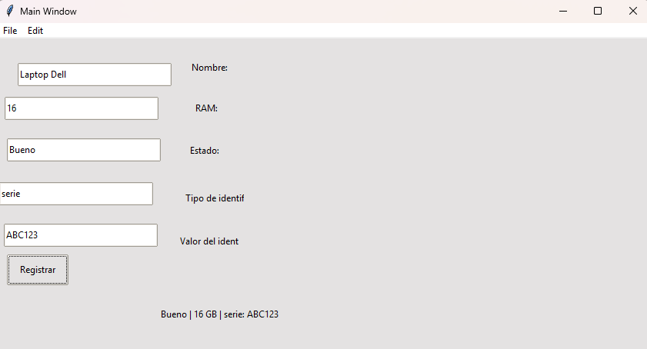
Evidencia 3: Registro de equipo realizado correctamente.
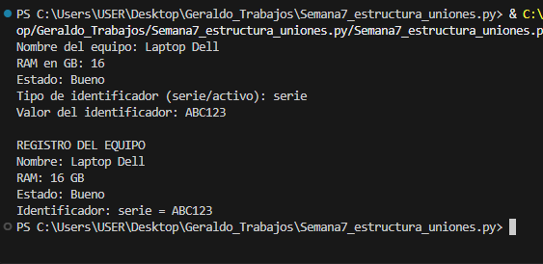
Evidenvcia 4: Ejecucion correcta del programa de estructura y uniones en consola.

8. PREGUNTAS DE CIERRE
- ¿Qué ventaja tuvo agrupar los datos del equipo en una sola estructura?
Permite organizar los datos del equipo en un solo lugar y facilita su manejo.

- ¿Qué diferencia observas entre acceder a un miembro de la estructura y escribir directamente variables independientes?
Con una estructura puedo acceder a los datos usando una clave, mientras que las variables independientes se utilizan por separado.

- ¿Qué representa la unión en este laboratorio y cuál es la limitación del modelo utilizado en Python?
Representa un identificador que puede ser de serie o activo. Su limitación es que Python utiliza un diccionario y no una unión real de memoria como C/C++.
- ¿Qué cambió al pasar de la terminal a la interfaz? ¿Cambió la lógica o cambió principalmente la forma de entrada/salida?
Cambio principalmente la forma de ingresar y mostrar los datos. La lógica del programa se mantuvo prácticamente igual.

9. LÍMITES Y POLÍTICA DE ENTREGA
No se requiere utilizar clases, objetos, constructores, herencia, bases de datos ni múltiples ventanas. Esos temas no forman parte del alcance oficial de la Semana 7.
Toda entrega posterior a la fecha límite tendrá una penalización inicial de 10 puntos. Por cada día adicional de atraso después del primer día fuera de término, se descontarán 5 puntos adicionales.

